Reporte ejecutivo
Derivados y administración de riesgos | Apple Inc. (AAPL)
Equipo 7 · EGADE Business School · Tamara López – Daniel Sánchez – Michel Meléndez · Corte de valuación: 6 de noviembre de 2026

1. Resumen ejecutivo y recomendación
Analizamos el uso de derivados para administrar los riesgos de una inversión en acciones de Apple (AAPL) y de una estructura hipotética de financiamiento. Complementamos el análisis con estrategias de opciones sobre oro y petróleo WTI. Se integran GARCH(1,1) con innovaciones t de Student, Monte Carlo, un árbol binomial americano de 500 pasos, griegas, un bono convertible hipotético y swaps de divisas y tasas.
Recomendamos separar los objetivos de cobertura y de inversión: conservar una protección explícita frente a caídas cuando el objetivo sea proteger acciones; evaluar la call AAPL 345 como exposición alcista de pérdida limitada, no como cobertura bajista y, para una emisión hipotética en euros, usar un cross-currency swap (CCS) para fijar la exposición cambiaria. Un interest rate swap (IRS) solo debe añadirse si se desea deliberadamente sustituir deuda fija por flotante y se acepta la sensibilidad a SOFR.
El precio calculado para la call supera su cotización observada. Sin embargo, esta diferencia depende de la volatilidad utilizada y no garantiza una utilidad. Antes de operar sería necesario revisar el diferencial de compra y venta, la liquidez y los costos.

2. Diagnóstico de mercado y posición
Al 6 de noviembre de 2026, el precio de referencia de AAPL es US$342.37. La serie histórica utilizada abarca cinco años y 1,255 observaciones. La estimación GARCH presenta persistencia elevada (α + β = 0.978), volatilidad condicional de 29.3% y volatilidad de largo plazo de 30.3%. Para valuar la call con vencimiento el 18 de diciembre se utiliza una volatilidad promedio esperada de 29.5%, en lugar de extrapolar la volatilidad de una sola sesión.
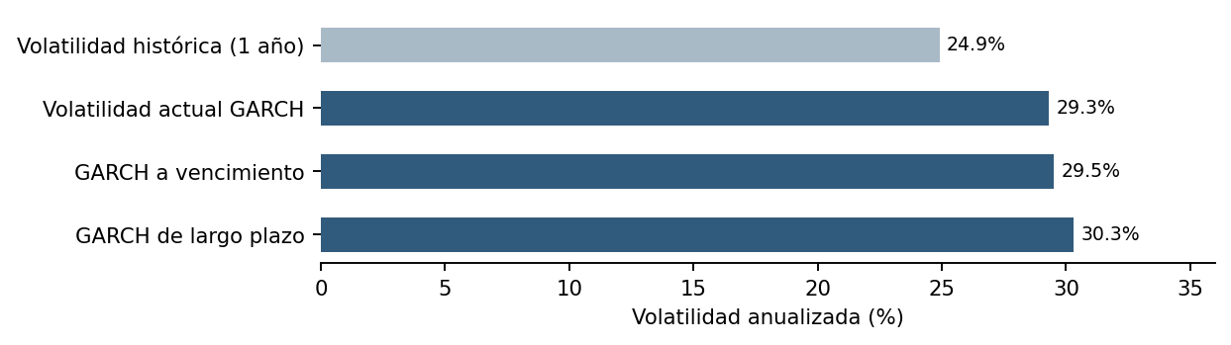
Figura 1. Estimaciones de volatilidad de AAPL con datos al 6 de noviembre de 2026. Elaboración del equipo.
La posición está expuesta tanto a movimientos de AAPL como a cambios en la volatilidad. La distribución t permite reflejar colas más pesadas que una normal, aunque el modelo GARCH simétrico no captura plenamente la asimetría entre caídas y subidas. La posición en acciones puede beneficiarse de aumentos del subyacente, pero mantiene pérdidas potenciales ante correcciones; la call añade sensibilidad positiva al precio y al tiempo hasta vencimiento.
Indicador | Resultado | Lectura ejecutiva
AAPL, cierre 6-nov | US$342.37 | Referencia para valuación
GARCH, volatilidad actual | 29.3% anualizada | Riesgo dinámico relevante
GARCH, volatilidad al vencimiento | 29.5% anualizada | Entrada al árbol binomial
Persistencia α + β | 0.978 | Choques de volatilidad persistentes
Call AAPL | K 345; vence 18-dic-2026 | Exposición alcista con prima máxima en riesgo

3. Estrategia de cobertura propuesta

3.1. Riesgo accionario: protección de acciones y exposición táctica
Para proteger una posición larga en AAPL, la estrategia de referencia es una protective put: mantener las acciones y comprar una put que establezca un piso de venta durante su vigencia. El equipo utilizó una put 330 en Investopedia durante octubre; venció sin valor, con una pérdida realizada de US$320, consistente con el costo de un seguro que no necesitó ejercerse. Si el objetivo es renovar la protección, el strike y el vencimiento deben elegirse según el piso de pérdida aceptable, la prima y el horizonte de tenencia; no se propone una prima futura no cotizada.
La call larga AAPL 345 debe tratarse como estrategia alcista complementaria y no como cobertura de una caída de las acciones. Su pérdida máxima es la prima pagada y su ganancia potencial depende de la apreciación de AAPL. Para reducir el desembolso, podría evaluarse un bull call spread, aceptando a cambio un techo de ganancias. La decisión debe basarse en el costo neto vigente y no en cotizaciones históricas de octubre.

3.2. Riesgo cambiario y de tasas: estructura hipotética de deuda
En el caso corporativo hipotético, Apple emite €5,000 millones a siete años y utiliza un CCS EUR/USD para transformar los pagos y el principal en obligaciones denominadas en dólares. Con EUR/USD de referencia, el principal equivalente es US$5,566 millones; la tasa fija en dólares del CCS se estima en 5.02%, frente a 5.14% para una emisión directa en dólares. La ventaja indicativa es de 12 puntos base, sujeta a supuestos de curvas, basis y diferenciales de crédito.
El CCS fija el riesgo cambiario; no debe juzgarse por la pérdida o ganancia aislada del derivado, sino por su efecto conjunto con la deuda en euros. El IRS adicional recibiría tasa fija y pagaría SOFR, transformando el costo de deuda a flotante. Esto sustituye riesgo de valor por riesgo de flujo: es adecuado únicamente si la tesorería desea esa exposición y puede absorber un aumento de tasas.

4. Valoración y resultados cuantitativos

4.1. Opción AAPL 345: árbol binomial frente a mercado
Con S = US$342.37, strike US$345, tasa libre de riesgo de 4.33%, rendimiento por dividendo de 0.32%, 42 días y 500 pasos, el árbol binomial americano estima US$13.18 por acción utilizando la volatilidad GARCH promedio a vencimiento de 29.5%. El valor de mercado observado en Investopedia es US$11.25, con volatilidad implícita aproximada de 25.4%. La brecha de US$1.93 por acción refleja una diferencia entre supuestos de volatilidad; no es arbitraje ni rendimiento asegurado.
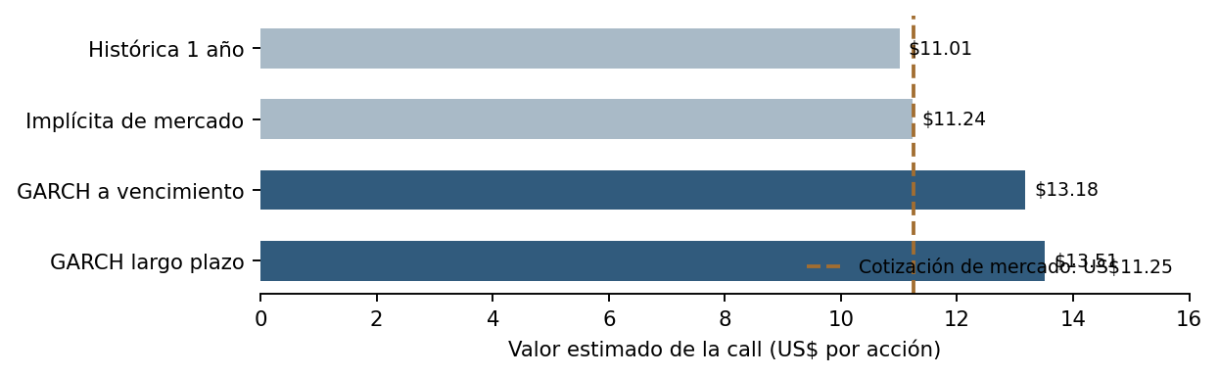
Figura 2. Sensibilidad de la valuación binomial al supuesto de volatilidad. Elaboración del equipo.
Escenario de volatilidad | Valor CRR por acción | Diferencia vs. mercado
Histórica 1 año, 24.9% | US$11.01 | −US$0.24
GARCH a vencimiento, 29.5% | US$13.18 | +US$1.93
GARCH largo plazo, 30.3% | US$13.51 | +US$2.26
Implícita de mercado, 25.4% | US$11.24 | −US$0.01

4.2. Simulación Monte Carlo y desempeño de la cuenta
La simulación Monte Carlo actualiza la volatilidad con GARCH y choques t de Student durante 29 sesiones hasta el vencimiento. Se distingue entre terminar dentro del dinero (S > US$345) y recuperar la prima histórica de US$13.50 pagada el 27 de octubre (S > US$358.50). Las probabilidades de simulación representan escenarios bajo supuestos históricos y no probabilidades neutrales al riesgo para valuar la opción.
Al cierre del 6 de noviembre, la cuenta de Investopedia registra US$1,000,613 frente a un capital inicial de US$1,000,000: resultado neto de +US$613. El proyecto reporta +US$1,157 no realizados en acciones, −US$225 no realizados en la call y −US$320 realizados en la put. Las posiciones modeladas en Bloomberg y LSEG no forman parte de ese rendimiento realizado.

4.3. Bono convertible y mitigación de dilución
Se modela una emisión hipotética de US$10,000 millones a seis años, con prima de conversión de 30%. La reducción nominal de intereses se estima en US$426.5 millones anuales; su valor presente es US$2,181.7 millones, igual al valor de las opciones de conversión otorgadas. Por ello, bajo valuación justa y sin fricciones, el valor presente neto para los accionistas existentes es cero. Un call spread puede limitar la dilución en un intervalo de precios, pero tiene un costo y no crea valor por sí mismo.

4.4. Swaps y estrategias sobre materias primas
El CCS y el IRS se modelan con valor inicial cero, coherente con swaps pactados a condiciones de mercado. En el IRS, un choque de −100 puntos base de SOFR genera un valor aproximado de +US$354.9 millones para la posición modelada; un choque de +100 puntos base, −US$332.1 millones. Estas cifras son sensibilidades de un escenario hipotético y no resultados realizados.
Las 18 estrategias con opciones de LSEG (seis sobre AAPL, seis sobre oro y seis sobre WTI) muestran perfiles de delta, gamma, vega y theta distintos. Los spreads acotan el resultado, pero dependen de la dirección del subyacente. Los straddles concentran exposición positiva a volatilidad y costos por paso del tiempo; las posiciones cortas de volatilidad presentan el perfil opuesto. Las comparaciones de Bloomberg del 14 de octubre y las liquidaciones posteriores deben interpretarse con sus fechas originales.

5. Riesgos, controles y limitaciones
Riesgo | Implicación | Medida propuesta
Mercado y dirección | AAPL, oro y WTI pueden moverse contra la tesis | Definir pérdida máxima y horizonte antes de abrir posiciones
Volatilidad y modelo | GARCH y CRR dependen de supuestos; colas y asimetría | Contrastar volatilidad implícita, histórica y escenarios
Liquidez y ejecución | Prima teórica puede diferir del precio ejecutable | Verificar bid-ask, volumen, comisiones y vencimiento
Tiempo y vencimiento | Theta erosiona opciones largas | Monitorear días restantes y break-even
Divisas y tasas | La cobertura cambia la forma de la exposición | Evaluar deuda y swap conjuntamente; estrés FX/SOFR
Crédito y contraparte | Swaps exponen a incumplimiento y colateral | Límites, garantías y revisión de contraparte
Evidencia y trazabilidad | Fuentes de distintas fechas y simulaciones | Etiquetar cotizado, modelado y ejecutado

Limitaciones: el GARCH simétrico no incorpora efecto apalancamiento; los swaps usan cupones anuales y curvas SOFR/€STR de 2 y 3 de noviembre; diferenciales de crédito y basis son supuestos del equipo; el convertible usa supuestos simplificados y no incluye todos los costos contractuales; cotizaciones de LSEG, Bloomberg y CME pertenecen a fechas distintas. El documento es académico, no una recomendación de inversión.

6. Recomendación final y plan de seguimiento
Para la posición accionaria, priorizar la definición del riesgo máximo aceptable y evaluar una nueva protective put solo con cotizaciones actuales. Mantener separada la exposición especulativa de la call 345, cuyo atractivo depende de que la volatilidad futura supere la implícita incorporada en el precio. Para las estrategias de oro y WTI, preferir estructuras de riesgo definido y verificar que el tamaño del contrato sea comparable antes de contrastar griegas nominales.
Para el caso de financiamiento hipotético, el CCS es la cobertura más directamente alineada con el objetivo de eliminar incertidumbre cambiaria de una deuda en euros. El IRS no debe contratarse automáticamente: requiere una política explícita de exposición a tasas flotantes. El bono convertible puede mejorar liquidez de corto plazo mediante menor cupón, pero no se debe presentar esa reducción como ganancia económica neta.
Como seguimiento proponemos revisar periódicamente el precio, la volatilidad implícita y las griegas de AAPL; actualizar las exposiciones por subyacente; realizar pruebas de estrés sobre acciones, EUR/USD y SOFR; registrar los costos de transacción y los límites de pérdida, y reconciliar las cifras del reporte con el dashboard y el R Markdown final.

7. Fuentes y trazabilidad
El reporte sintetiza el R Markdown y HTML del Equipo 7 y el dashboard ejecutivo aportados para esta entrega. Los precios de AAPL corresponden a Yahoo Finance (serie de cinco años; corte 6-nov-2026); las operaciones simuladas a Investopedia (30-sep a 6-nov); las 18 estrategias y griegas a LSEG (12-oct); los spreads a Bloomberg (14-oct); los futuros y opciones de materias primas a CME (27–28-oct); las curvas SOFR/€STR a BlueGamma (2–3-nov); y los datos corporativos a materiales de Apple FY2026. Los diferenciales de crédito y el basis cambiario son supuestos académicos, no cotizaciones verificadas.
Anexos de respaldo: Proyecto_Final_Derivados.Rmd, HTML, dashboard y calculadora en https://danielsanchez-ai.github.io/Derivados_ProyectoFinal_AAPL/. El reporte completo incluye además el diagnóstico de Apple, las preguntas guía del caso y la cobertura con futuros y T-lock.

